BRIGADIER-GENERAL R.W.H. GOODYEAR, MSM, CD

ASSISTANT DEPUTY MINISTER (FINANCE) DIRECTOR GENERAL BUDGET
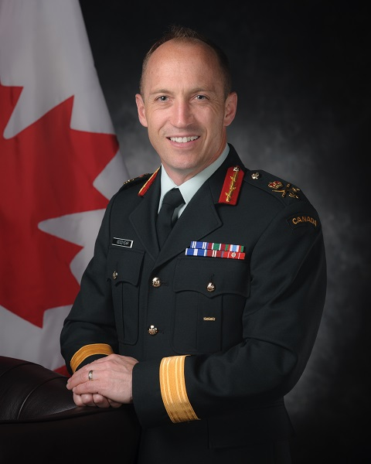
A native of Main Point, Newfoundland, Brigadier-General Richard Goodyear joined the Canadian Forces in 1990 as a member of the Air Reserve in Gander, Newfoundland. He transferred to the Regular Force in June 1991 upon acceptance at the Royal Military College Saint-Jean, and graduated from the Royal Military College of Canada (RMC) Kingston in 1996 with a Bachelor of Commerce degree.
He was commissioned into the Logistics Branch and posted to CFB Petawawa, where he served in a series of finance appointments, including Pay Accounting Officer and Base Management Service Officer. Brigadier-General Goodyear deployed for the first time in 1999, to Kosovo, where he completed a six-month tour as the Contingent Finance Officer with the initial rotation of Operation KINETIC. After returning to Canada, he was posted to the headquarters of 2 Canadian Mechanized Brigade Group in Petawawa, where he served for two years as the Brigade Comptroller.
In July 2002, Brigadier-General Goodyear was posted to National Defence Headquarters in Ottawa to serve in the Financial Coordination Centre (FCC), part of the Director Finance Operations organization, as the Finance desk officer and budget manager responsible for all operations outside Canada. In August 2004, after two years at the FCC, he was appointed Staff Officer to the Director General Financial Management.
Promoted to the rank of Major in January 2005, he was posted to Gagetown to serve as Comptroller of 3 Area Support Group in June 2005. In August 2006, Brigadier-General Goodyear deployed to Kandahar, Afghanistan as the Task Force Comptroller on Rotation 2 of Operation ATHENA. For his efforts in promoting the authority of the Afghan National Bank, ensuring the increased foreign use of Afghan currency and enhancing governance and strengthening official financial institutions in Afghanistan, he was awarded the Meritorious Service Medal (MSM).
Returning to Petawawa in February 2007, Brigadier-General Goodyear was posted to 2 Service Battalion, serving as Deputy Commanding Officer for one year and a second year as both DCO and Officer Commanding, Administration Company.
In December 2010, Brigadier-General Goodyear was promoted and posted to Canadian Forces Expeditionary Command Headquarters, where he served as the Command Comptroller for Deployed Operations until his appointment as Base Commander, CFB Shilo in June 2011.
In August 2013, Brigadier-General Goodyear was posted to the Canadian Forces College in Toronto, Ontario, to participate in the National Security Program.
From July 2014 to June 2016, Brigadier-General Goodyear served as the Comptroller of the Canadian Army until his appointment as Commandant of Canadian Forces Support Unit (Ottawa).
In June 2018, he was promoted to his current rank and assumed the role of Canadian Armed Forces J8 and Director General Budget.
Brigadier-General Goodyear is a Certified Management Accountant and has a Master’s of Business Administration from the Université du Québec à Montréal.
Date biography modified: 2019-04-03

BRIGADIER-GÉNÉRAL R.W.H. GOODYEAR, MSM, CD

CHEF- GESTION FINANCIERE/AGENT PRINCIPAL DES FINANCES SUPPLEANT

Natif de Main Point, à Terre-Neuve, le Brigadier-général Richard Goodyear se joint aux Forces canadiennes en 1990 comme membre de la Réserve aérienne à Gander, Terre-Neuve. Une fois accepté au Collège militaire royal de St-Jean (CMR) Saint-Jean, il transfère à la Force régulière en juin 1991, et il obtient un baccalauréat en commerce du Collège militaire royal du Canada (CMR) Kingston en 1996.
Il se joint comme officier au Service de la logistique et il est muté à la BFC Petawawa, où il occupe différents postes du secteur des finances, notamment officier de la comptabilité de la solde et officier du service de gestion de la base. Le Brigadier-général Goodyear est déployé pour la première fois en 1999, au Kosovo, où il effectue une mission de six mois à titre d’officier des finances du contingent au sein de la première rotation de l’opération KINETIC. De retour au Canada, il est muté au quartier général du 2e Groupe-brigade mécanisé du Canada à Petawawa, où il sert pendant deux ans comme contrôleur de brigade.
En juillet 2002, le col Goodyear est muté au quartier général de la Défense nationale, à Ottawa, au Centre de coordination financière (CCF), qui fait partie de l’organisation du Directeur – Finances et opérations, en qualité d’officier responsable des finances et de gestionnaire de budget qui est responsable de l’ensemble des opérations à l’extérieur du Canada. En août 2004, après deux ans au CCF, il est nommé officier d’état-major pour le Directeur général – Gestion financière.
Promu au grade de major en janvier 2005, il est muté à Gagetown pour agir à titre de contrôleur du 3e Groupe de soutien de secteur en juin 2005. En août 2006, le Brigadier-General Goodyear est déployé à Kandahar, en Afghanistan, en tant que contrôleur de la Force opérationnelle dans le cadre de la Rotation 2 de l’opération ATHENA. Pour ses efforts de promotion de l’autorité de l’Afghan National Bank, contribuant à assurer une circulation accrue des devises afghanes par les étrangers et à améliorer la gouvernance et le renforcement des institutions en Afghanistan, il reçoit la Médaille du service méritoire (MSM).
De retour à Petawawa en février 2007, le Brigadier-général Goodyear est muté au 2e Bataillon, comme commandant adjoint pendant un an et une deuxième année comme cmdt/A et commandant de la compagnie d’administration. En décembre 2010, le Brigadier-général Goodyear est promu et muté au quartier général du Commandement de la Force expéditionnaire du Canada où il sert à titre de contrôleur du commandement pour les opérations déployées jusqu’à sa nomination comme commandant de la BFC Shilo en juin 2011.
En août 2013, le Brigadier-général Goodyear est muté au Collège des Forces canadiennes à Toronto (Ontario) pour participer au Programme de sécurité nationale.
De juillet 2014 à juin 2016, Brigadier-général Goodyear a servi comme contrôleur de l’Armée canadienne jusqu’à sa nomination actuelle comme commandant de l’Unité de soutien des Forces canadiennes (Ottawa).
En juin 2018, il a été promu à son grade actuel et a assumé le rôle de J8 des Forces armées canadiennes et de directeur général du Budget.
Le Brigadier-général Goodyear est un comptable en management accrédité et il détient une maîtrise en administration des affaires de l’Université du Québec à Montréal.
Date de modification de la biographie: 2019-04-03

